Комунальний заклад «Малинівська загальноосвітня школа І-ІІІ ступенів»
Гуляйпільської районної ради

Конкурс: «Радянське минуле: (Пере)осмислення історії»
Життя сільського вчителя у радянські часи.
Людина з великої букви

Творча група: Решетняк Катерина, Ласкава Марія, Тимошенко Вікторія, Межевич Аліна.
Консультант: Коростильов Володимир Іванович, вчитель історії та правознавства.

с.Малинівка Гуляйпільського району
2020 р.

ЗМІСТ
1.Вступ…………………………………………………………………3
2.Життєвий шлях………………………………………………………..4-5
3.»Життя як життя».Роздуми ………………….………………6-7
ВИСНОВОК……………………………………………………………..8
ДОДАТКИ……………………………………………………………9- 12

ВСТУП
Сільський вчитель... У нас відразу підсвідомо виникає образ доброї, чесної, багатої духовно і трохи втомленої від постійного пошуку і напруження людини. Ми рідко замислюємося про життя наших вчителів, які із дня в день передають нам свої знання, свій життєвий досвід, щоб ми в майбутньому не зробили помилок у житті. Помилку в зошиті виправити легко-взяв коректор і замалював або взагалі видрав сторінку з зошита і викинув у сміття. Помилка педагога- це трагедія життя. В нашій школі небагато вчителів. Школа маленька, сільська. Але є у нас такий вчитель
, про якого ми б хотіли розповісти на всю Україну, на весь світ. І звати цього вчителя Віктор Іванович Сур.

Життєвий шлях
Віктор Іванович народився 26 серпня 1956 року в селі Лозове Пологівського району Запорізької області. В 1963році він поступив до 1 класу Лозівської початкової школи.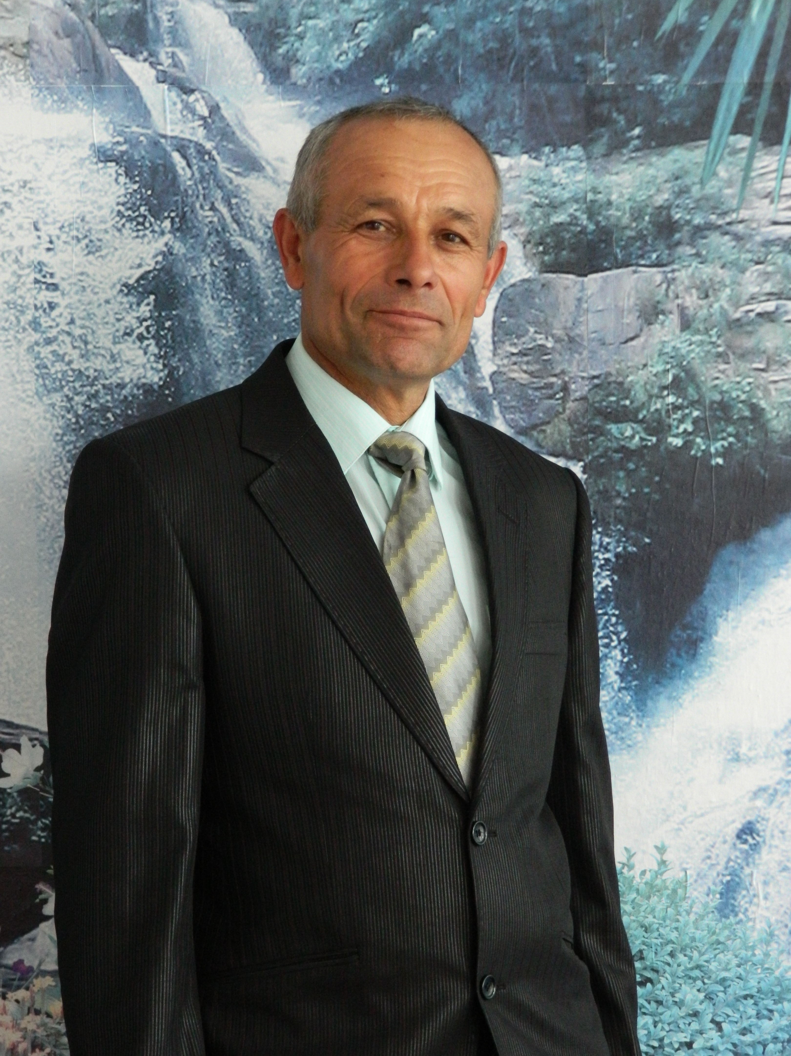
Навчався слабенько – на «3» по 5-бальній шкалі оцінювання, як зазначив він у своїй розповіді. Після закінчення школи у 1967 році вступив до 5 класу Кінсько-Роздорівської середньої школи, яку закінчив у 1973 році. Тут, починаючи з 5 класу і до закінчення школи, навчався добре, весь час був «хорошистом», а у ІІІ чверті 8 класу навіть став відмінником. Оскільки школа знаходилася за 8-9 км від села, то з жовтня по травень місяць учні проживали в пришкільному інтернаті, який майже щороку змінював свою адресу. Частіше це було приміщення старої школи.
На канікулах Віктор Іванович брав участь у походах по рідному краю, поїздках по Україні, зокрема у Крим. Мабуть, з того часу й зародилась у юнака величезна любов до туризму, яку він прививав і своїм учням, ставши вчителем. Останні 2 роки навчання в школі хлопець захоплювався баскетболом і волейболом. Виступав за збірну школи на районних та обласних змаганнях. Неодноразово нагороджувався грамотами та дипломами.
Після закінчення школи у 1973 році вступив на І курс фізико-математичного факультету Запорізького державного педагогічного інституту за спеціальністю «математика». Навчався добре, завжди отримував стипендію. Після кожного курсу навчання студентом працював на Всесоюзних будмайданчиках у складах студентських будівельних загонів по всьому Радянському Союзу. Віктору Івановичу пощастило побувати у 5 таких загонах.
Педагогічну практику проходив у м. Запоріжжя у червні 1975 року на Великому Лузі.
У 1977 році закінчив Запорізький державний педагогічний інститут і з дипломом вчителя математики приїхав згідно розподілу до міста Гуляйполя. Молодого спеціаліста направили у Малинівську восьмирічну школу. 30 серпня 1977 року він приїхав у село Малинівка, а 31 серпня познайомився спочатку зі своїми учнями, а потім з директором та вчителями. Крім математики молодому вчителеві довелось викладати малювання, креслення, працювати вихователем ГПД (групи продовженого дня), але незважаючи на це, йому все вдавалось, хоча робочий день в окремі дні закінчувався о 19 годині. Пізніше доводилося викладати трудове навчання, фізкультуру. Самобутній педагогічний талант Віктора Івановича поступово розвивався у створеному за його ініціативою навчально-виховному комплексі з усіма умовами для навчання, виховання дітей. Також Віктор Іванович спрямовував навчально-виховний процес на поглиблення знань учнів та отримання потрібної та цікавої інформації, яку мають доносити до учнів вчителі. Як згадує Віктор Іванович, учні були різні- були сильні, були і слабші, але всі вони були трудолюбиві. Кожного року учні допомогали рідному колгоспу в обробітку соняшника і буряків, а восени працювали на колгоспних ланах і колгоспному току: збирали буряк, перечищали кукурудзу.
Під час літньої відпустки вчитель працював комбайнером, а пізніше трактористом, також допомагав людям похилого віку, які потребували допомоги. У 1980 році одружився. Дружина, Данільченко Тетяна Федорівна, працює вчителем початкових класів, має вищу філологічну освіту. Потім з’являються діти: син та донечка. Нам здається, що він залучав своїх дітей до трудової діяльності, так само як і учнів школи. Але життя показало, що і глобальні зміни в житті навколо нас можуть початися з малого вчинку-з посадженого дерева, з допомоги ближньому. Коли ми говоримо про Віктора Івановича, то неможливо не сказати про те, що у селі кожна людина на виду, а вчителі- це особливо. Як вчитель поводиться з сусідами, з батьками учнів, з старими людьми. Село все бачить, село все чує. В селі нічого не проходить просто так. Все аналізується і виноситься вирок, який оцінює людину на довгі роки, а інколи і на все життя. Жив у нашому селі дід Жменя. Всі так його звали. І жінку його звали баба Жмениха. І тільки як він помер, ми взнали його прізвище – Заїченко, а Жменею його прозвали ще в дитинстві за його жадібність.

«Життя, як життя»
Перші три роки, працюючи в с. Малинівка, молодому вчителю довелося жити на квартирі у старенької бабусі Назаренко Феодосії Павлівни. Вона тримала домашню худобу, мала город. Із перших днів молодий математик допомагав бабусі виконував майже всю роботу по господарству: рубав дрова, допомагав обробляти огород, збирав урожай…
Коли вчитель отримав власне житло, продовжував допомагати старенькій по господарству. В перші роки його життя в Малинівці в школі працювала техпрацівником Кучер Євдокія Терентіївна, яку в роки війни фашисти вивезли працювати в Німеччину. Після повернення з фашистського рабства, жінка працювала в школі, як і до війни, прибиральницею. Вже, будучі на пенсії, вона вийшла заміж за фронтовика, який згодом помер. І старенька жінка, без рідні, залишається самотньою. Віктор Іванович, уже ставши директором школи, систематично організував їй допомогу. Часто він разом з учнями допомагав саджати і обробляти город,, збирати врожай. Коли Євдокія Терентіївна хворіла – допомагав придбати ліки, возив до лікарні. Піклувався про неї до самої смерті.
Згодом до нього за допомогою звернувся старенький дідусь Сочинський Володимир Петрович, якого доля дуже схожа на долю Євдокії Терентіївни. Він теж був вивезений в Німеччину ще 14-ти річним юнаком, а повернувся практично інвалідом. І ми, учні ще п’ятого класу, разом з нашим класним керівником Віктором Івановичем почали піклуватися про Володимира Петровича. Допомагали садити і обробляти огород , хлопці рубали і заносили дрова. Разом з нами весь час працював Віктор Іванович. (Додаток 1) Ми щотижня відвідували Володимира Петровича. А пізніше наш класний керівник разом із дружиною повністю утримували його, готували і носили їжу( харчі) . Так тривало , доки Володимир Петрович не відійшов у вічність. Допомагав наш класний керівник всім. До нього часто зверталися за допомогою старенькі сусіди і інші жителі нашого села, щось привезти , щось купити. І Віктор Іванович ніколи не відмовляв. І до цього залучував дітей нашої школи, щоб вони вчилися з самого маленького.
З 2014 році наша школа взялася допомагати бійцям АТО 92-гої бригади «ФАСАД» Луганської області міста Щастя. Збирала речі та харчі, також писали листи солдатам, збирали подарунки солдатам. І в цьому брала участь вся школа.(Додаток2)
Ми навіть виділили куточок де було зібрано подарунки в честь подяки цієї бригади: прапор України з надписом бригади, бронежилет та каску. А наш класний керівник Віктор Іванович відразу без вагань взяв участь в допомозі бійцям, приніс харчі, одяг та навіть допоміг відвезти це все на своїй старенькій машині, адже бої ідуть недалеко від нас. Для Віктора Івановича це свята справа – допомагати захисникам нашої Батьківщини .
На даний момент ми закінчуємо школу, але ми завжди будемо пам’ятати Віктора Івановича, який навчив нас любити Батьківщину, був для нас взірцем доброти і доброчесності, працелюбності, працьовитості, шанобливого ставлення до людей. На таких людях тримається земля, Людина з великої букви - Сур Віктор Іванович, запалив вогонь в наших серцях і з цим вогнем ми йдемо у доросле життя, щоб тепло цього вогню передати іншим людям.

ВИСНОВОК
У нас завжди виникає питання : «Хто я? Навіщо я живу?Для чого я прийшов у цей світ?» Дивлячись на Віктора Івановича, ми розуміємо, що ця людина відповіла і собі, і нам на ці питання. Любити ближнього, допомагати старим і немічним може тільки та людина , яка безмежно любить свою Батьківщину, свій народ. Своїм життєвим прикладом служіння Батьківщині Віктор Іванович довів це.

Додаток1
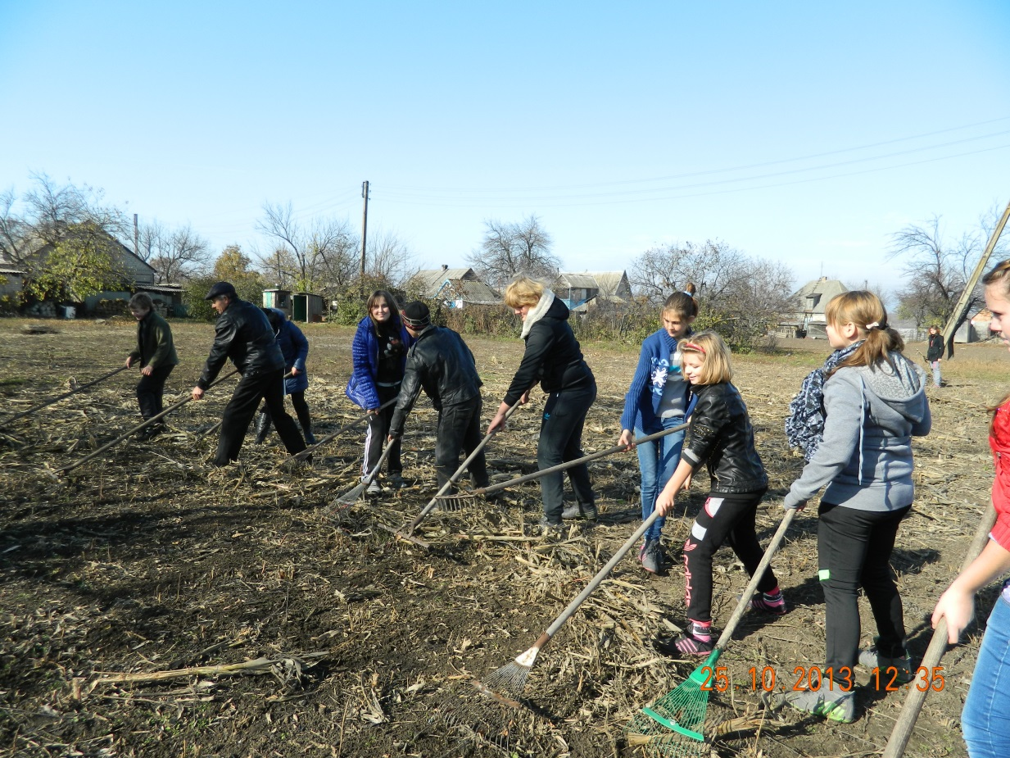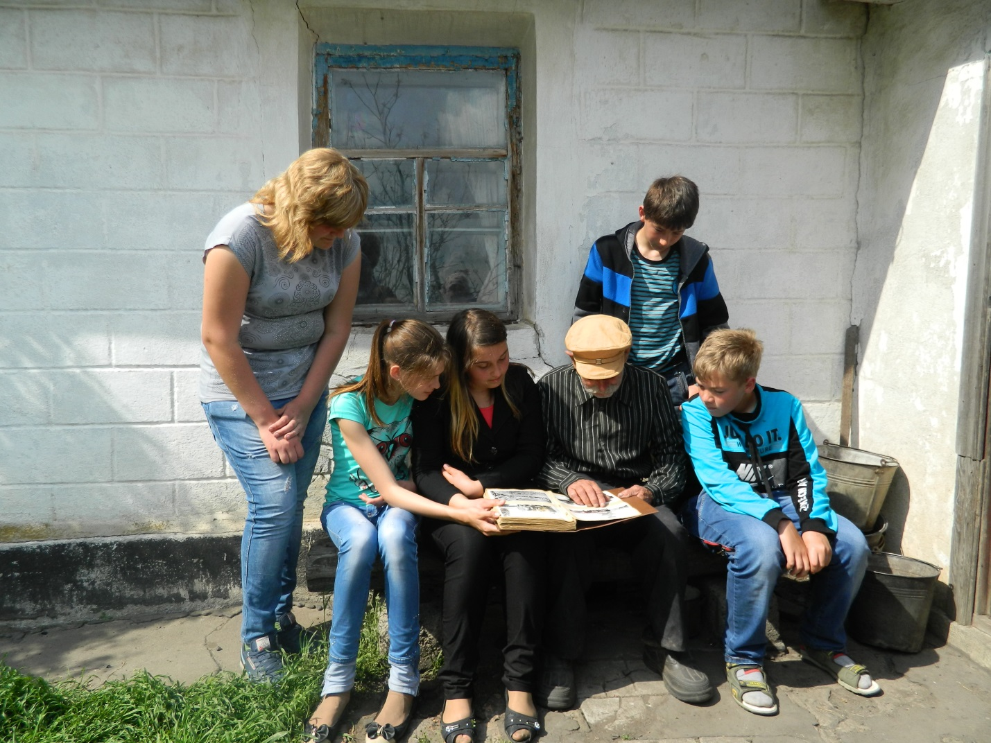
Спогади ветерана
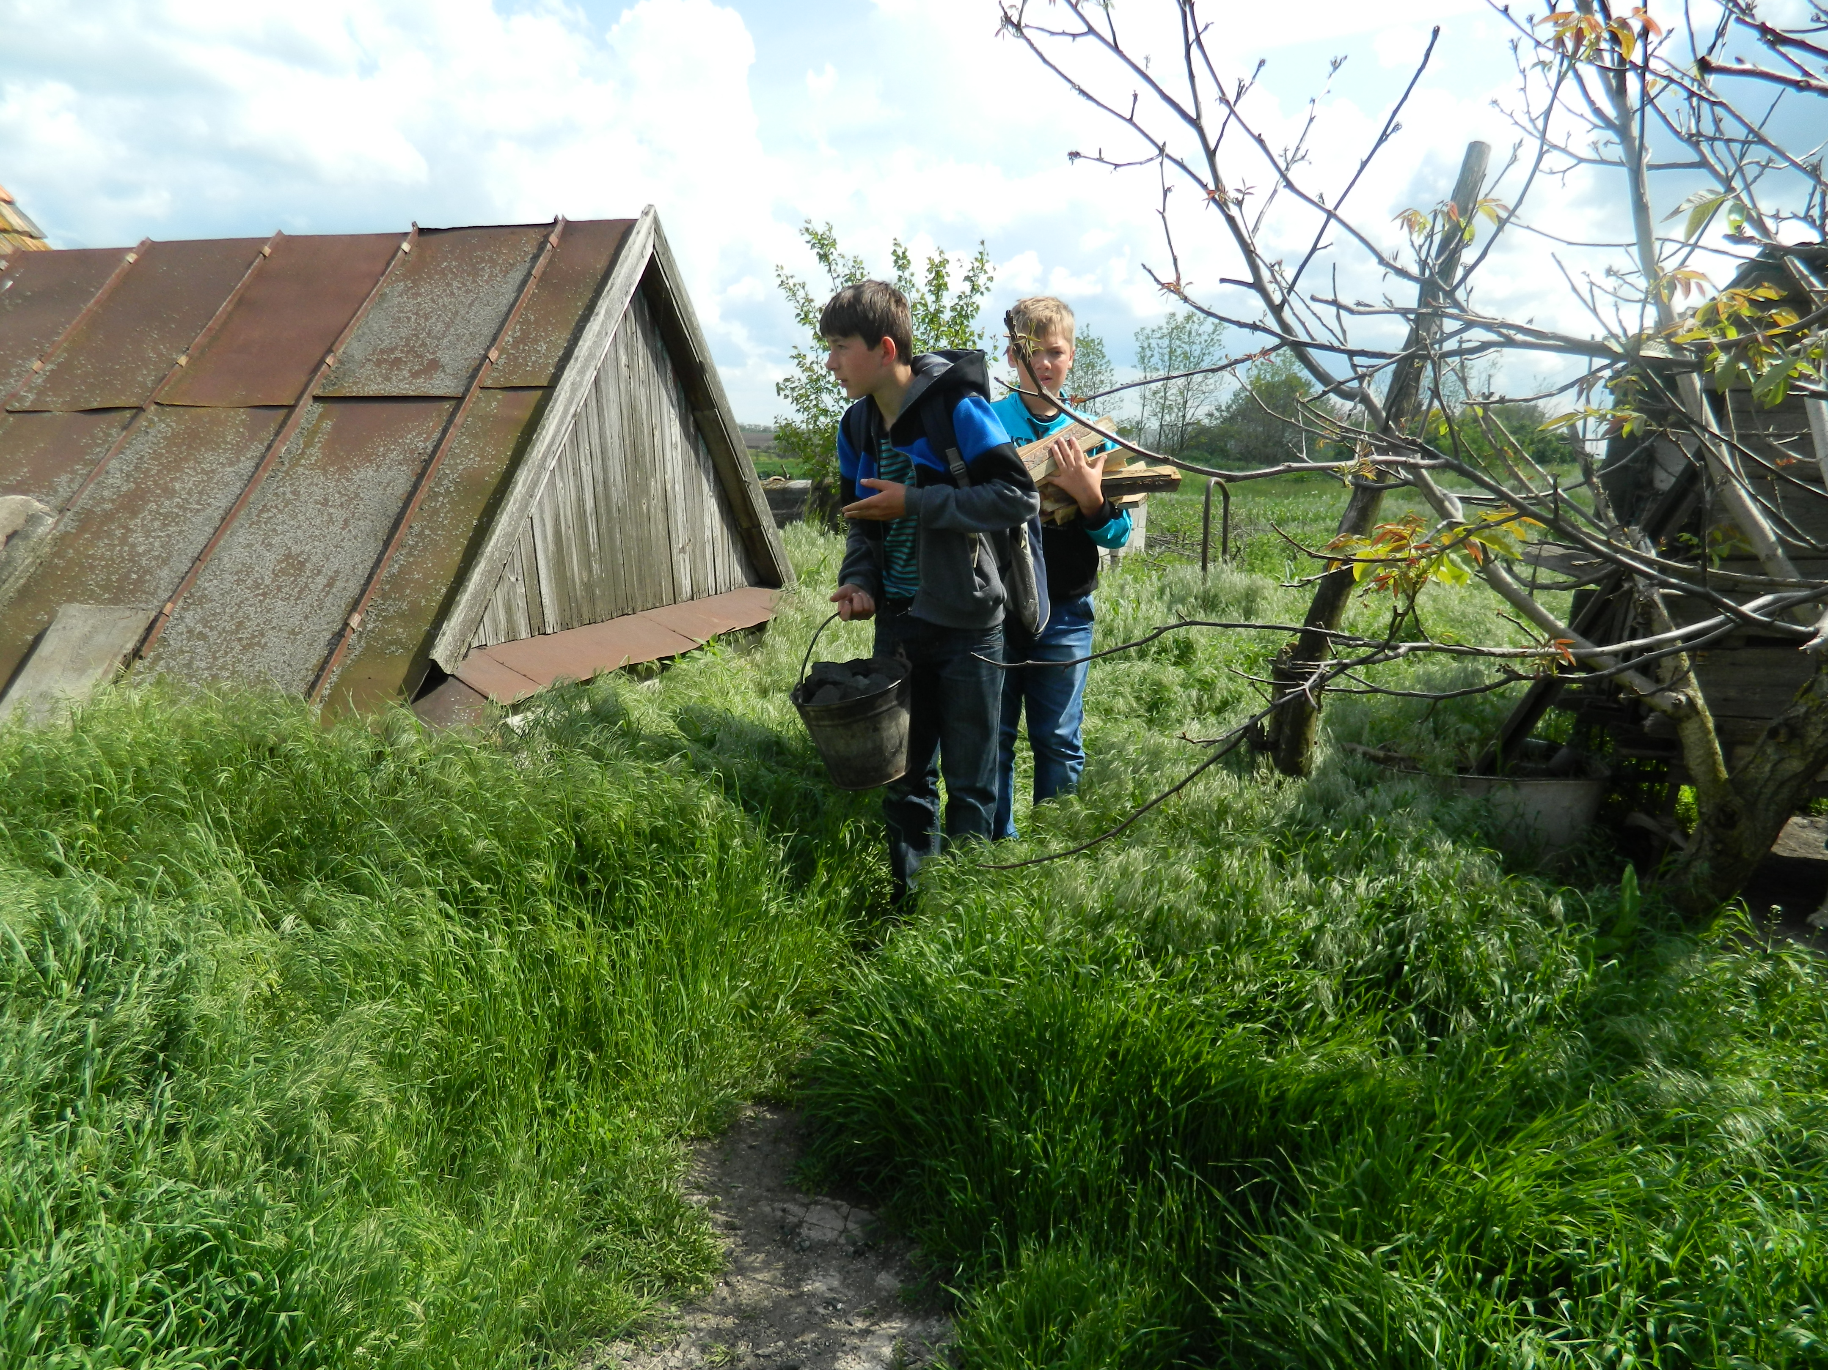
Допомога ветеранам Другої Світової війни

Додаток 2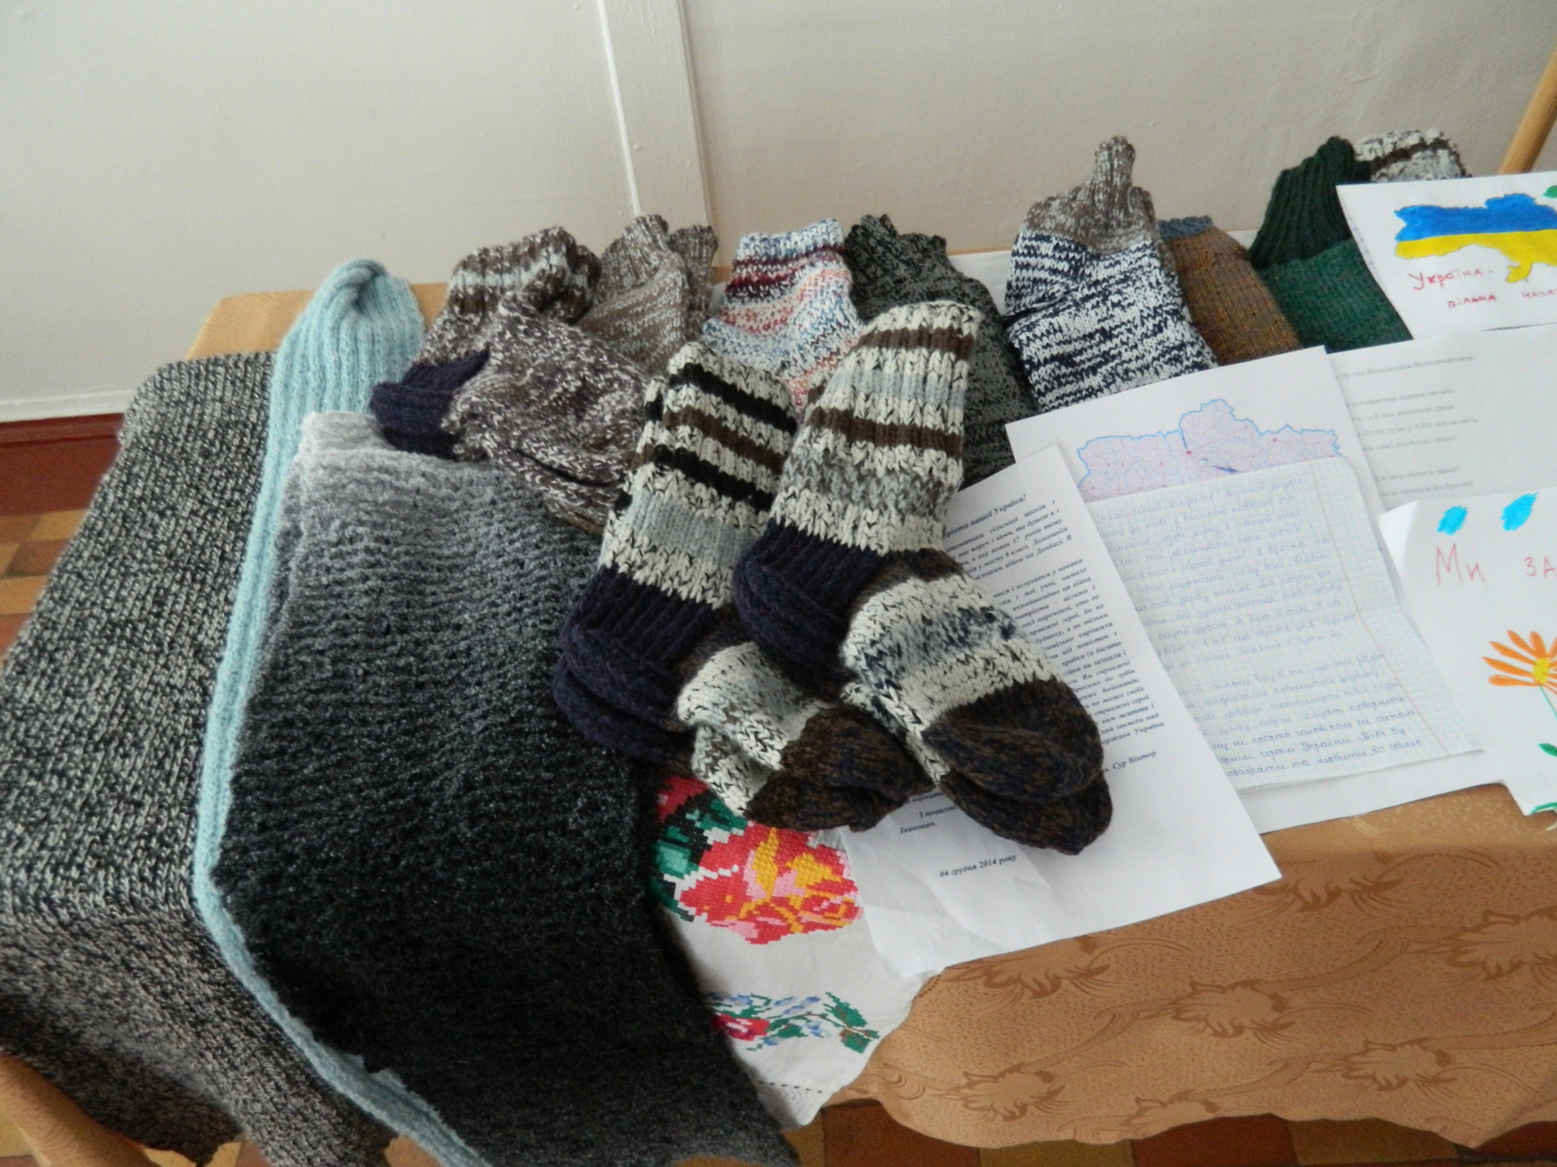
Збір теплих речей для наших захисників
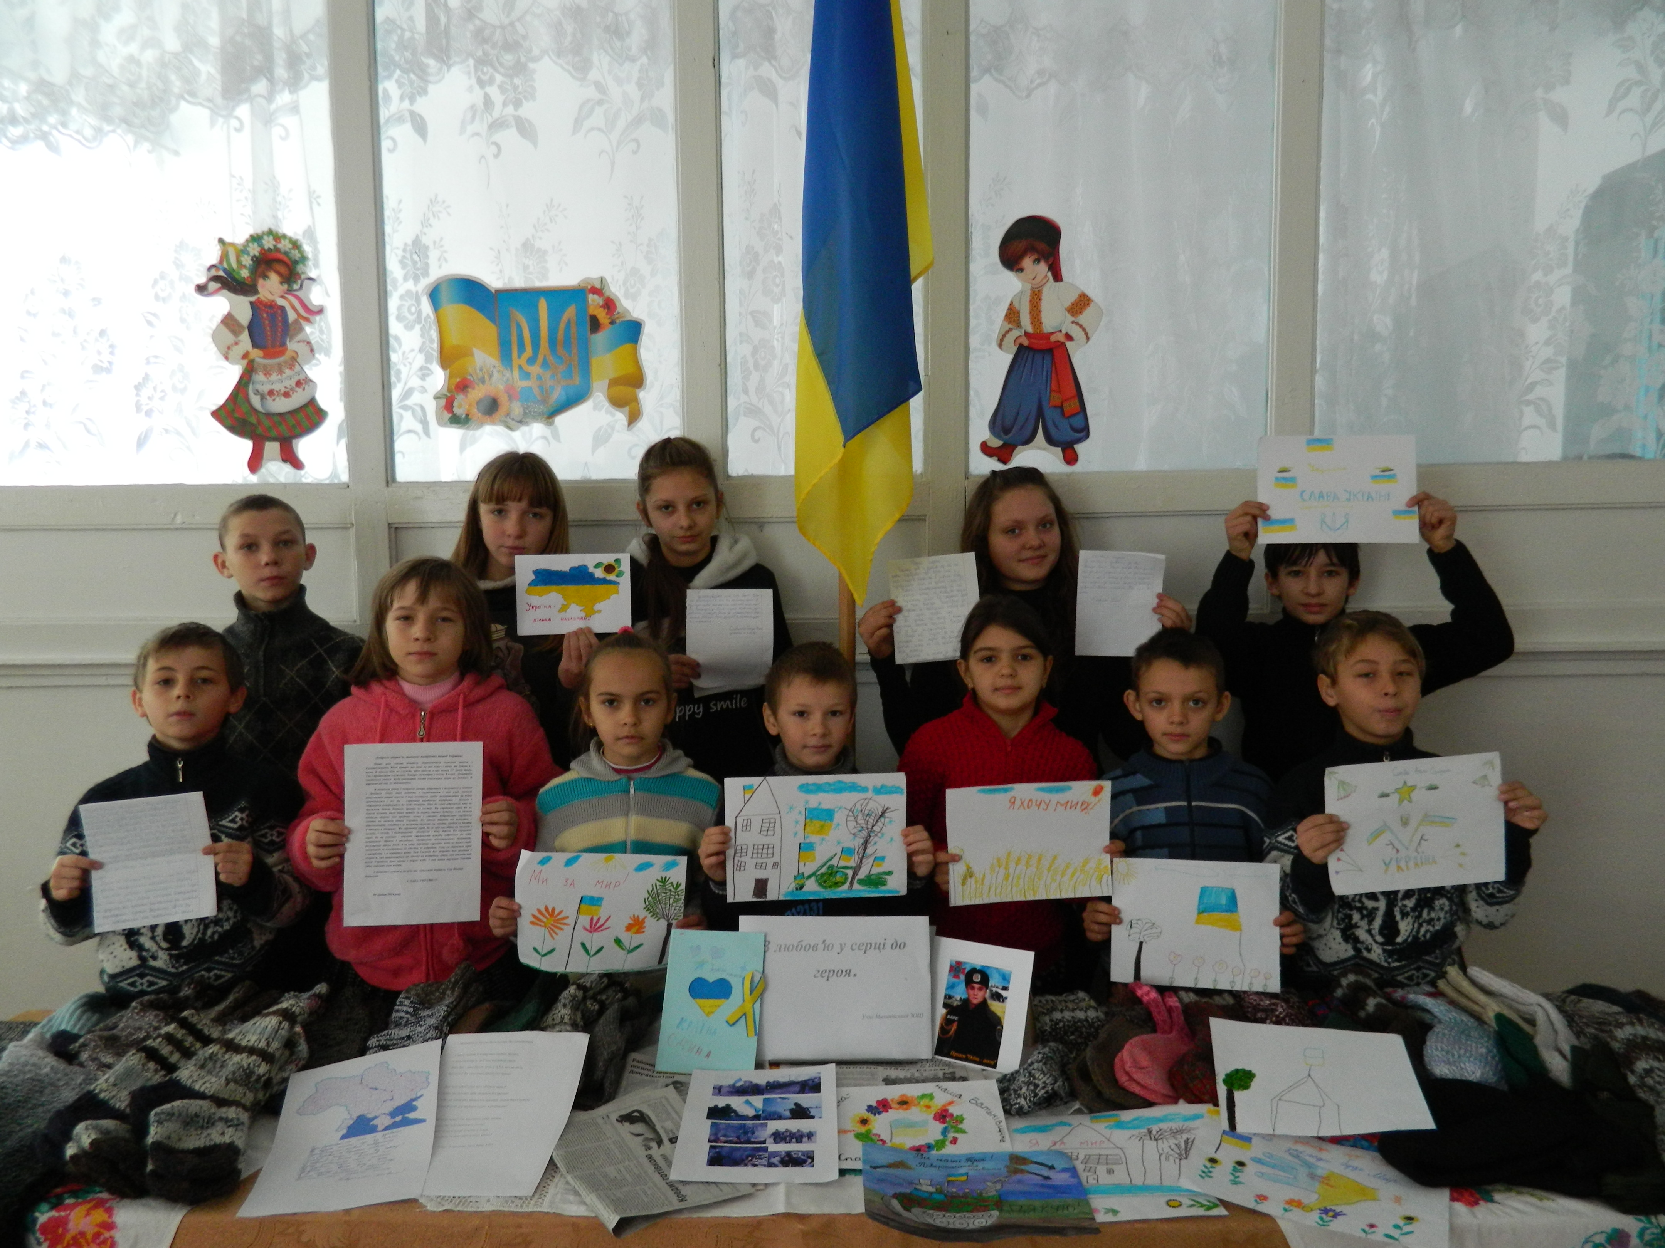
Листи воїнам
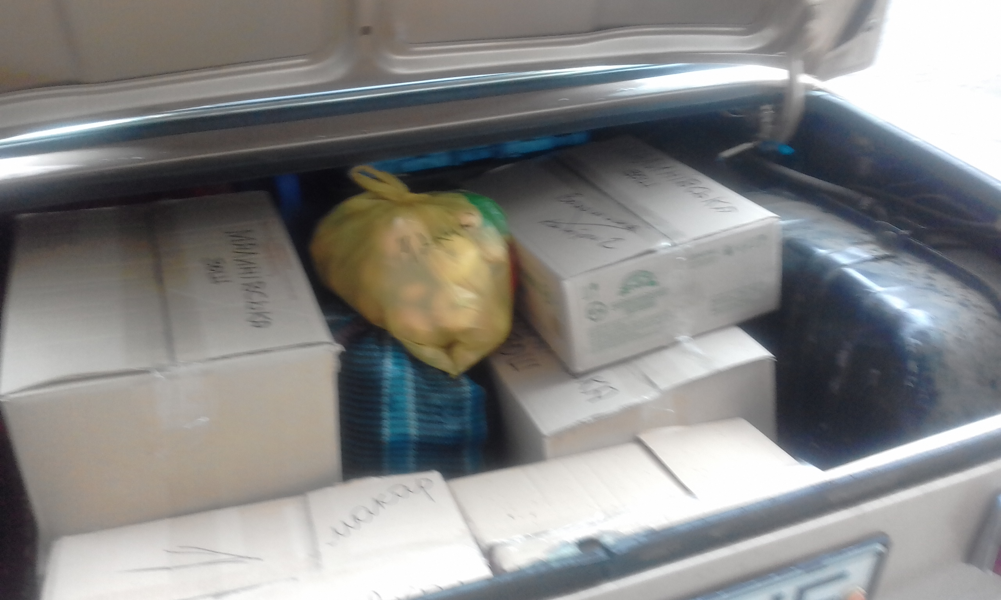
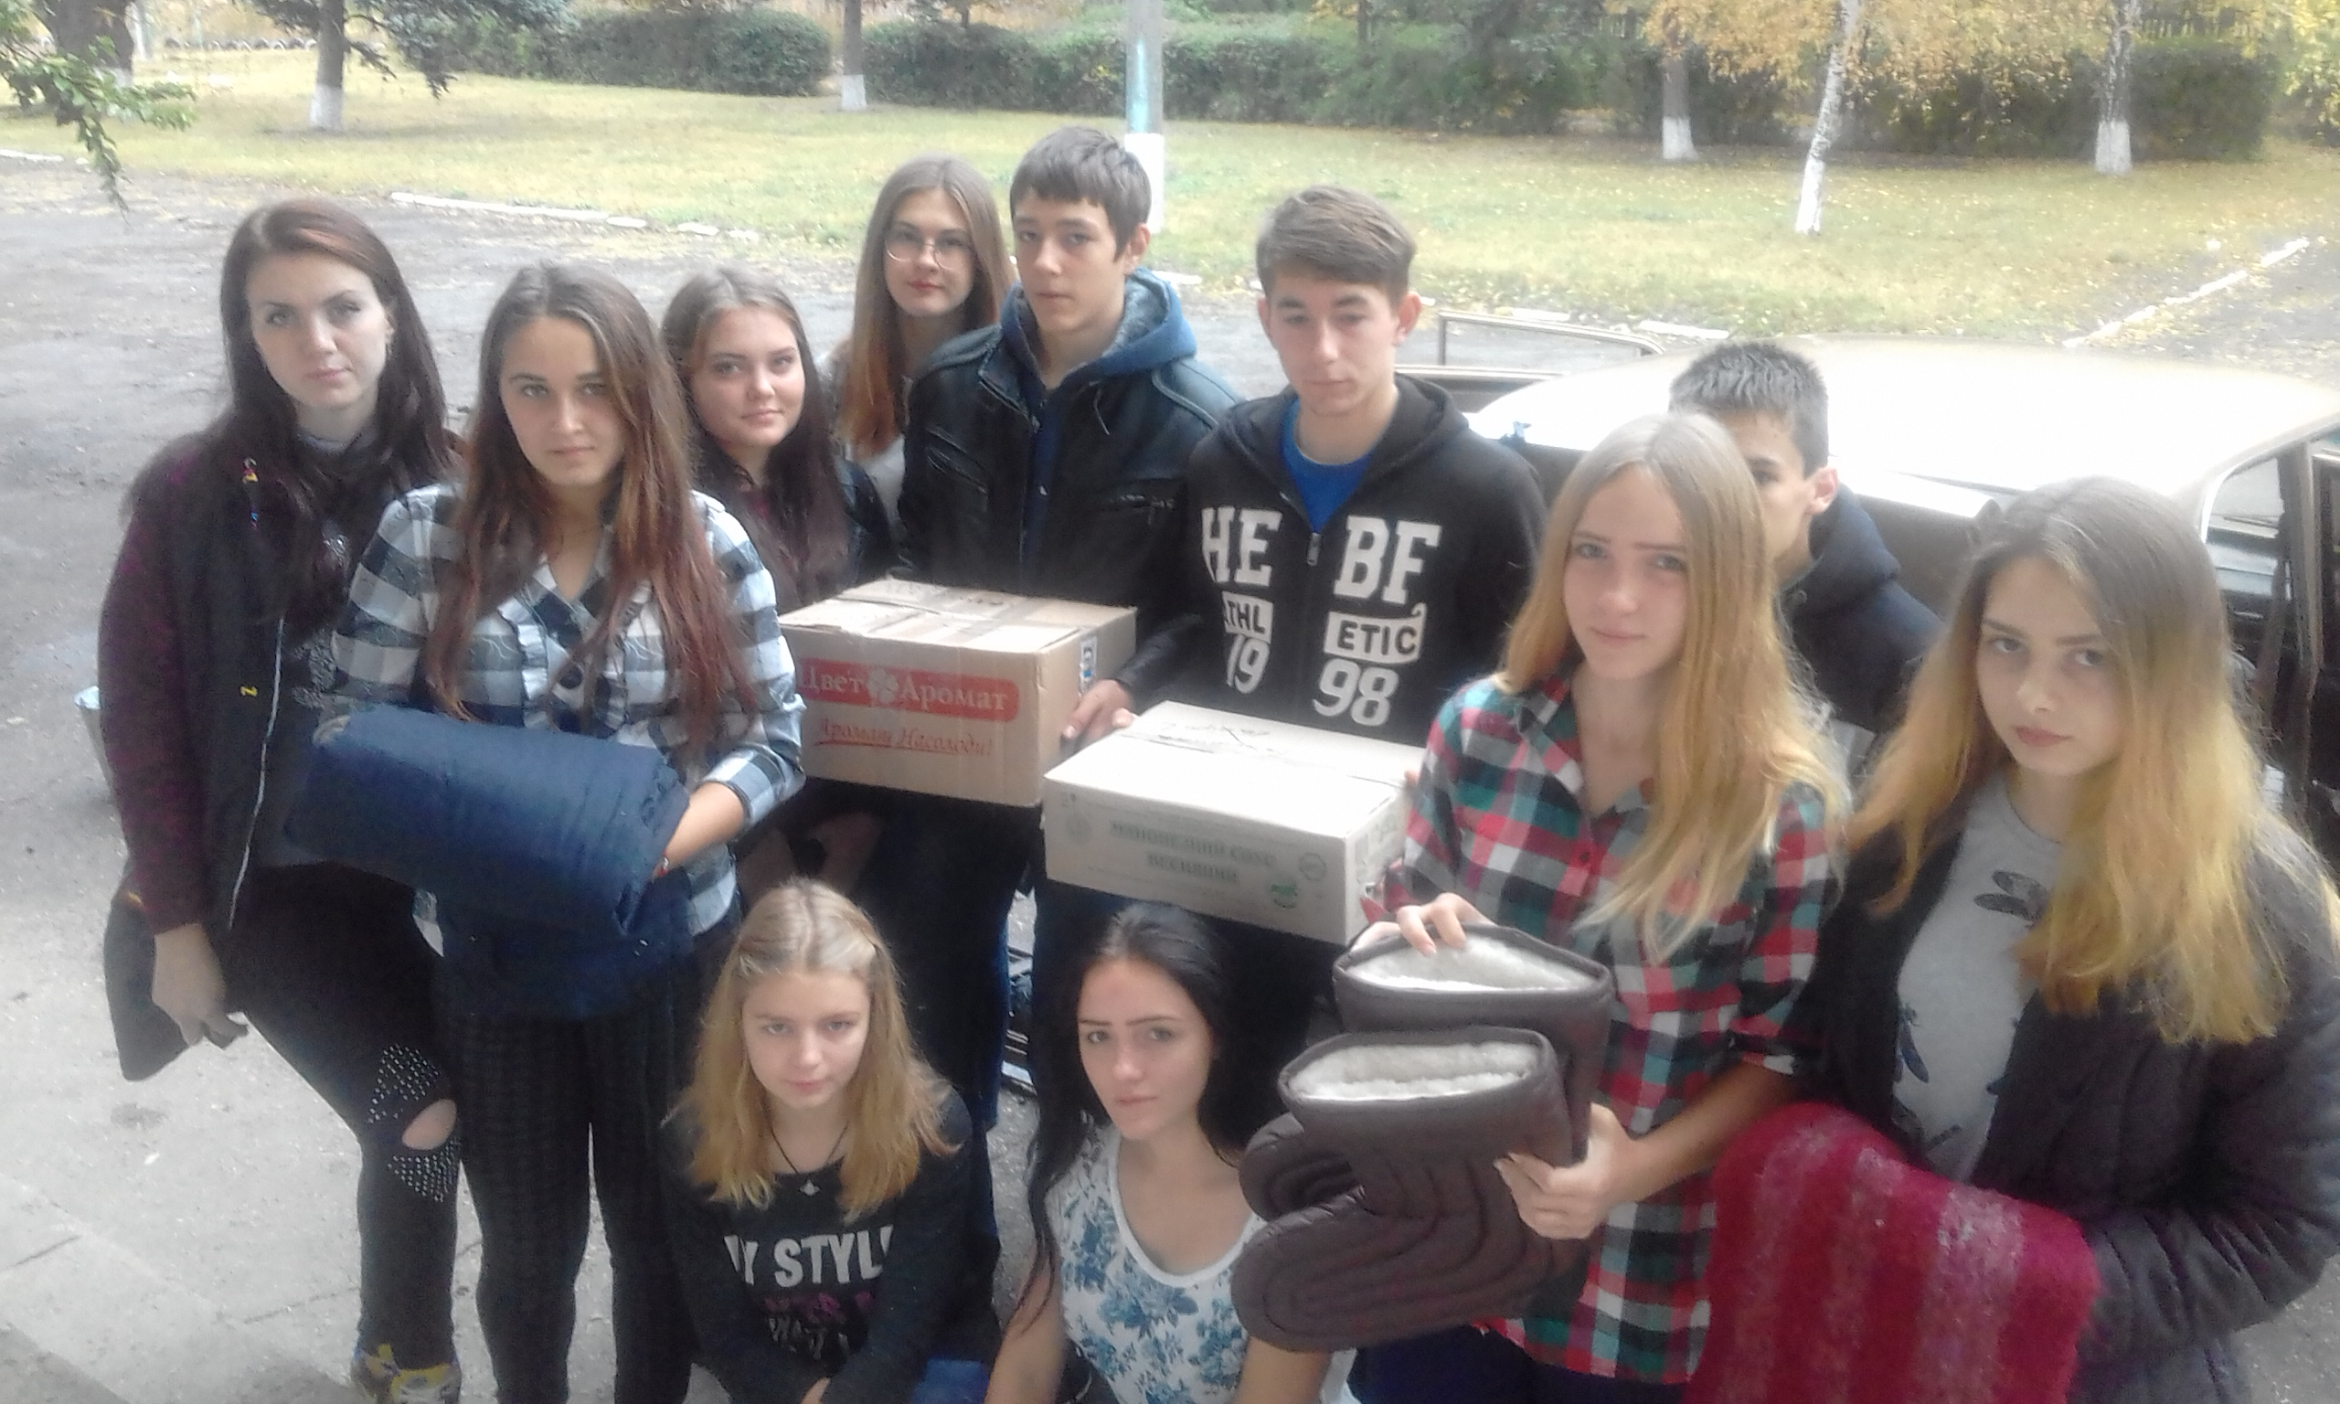
Допомога воїнам АТО

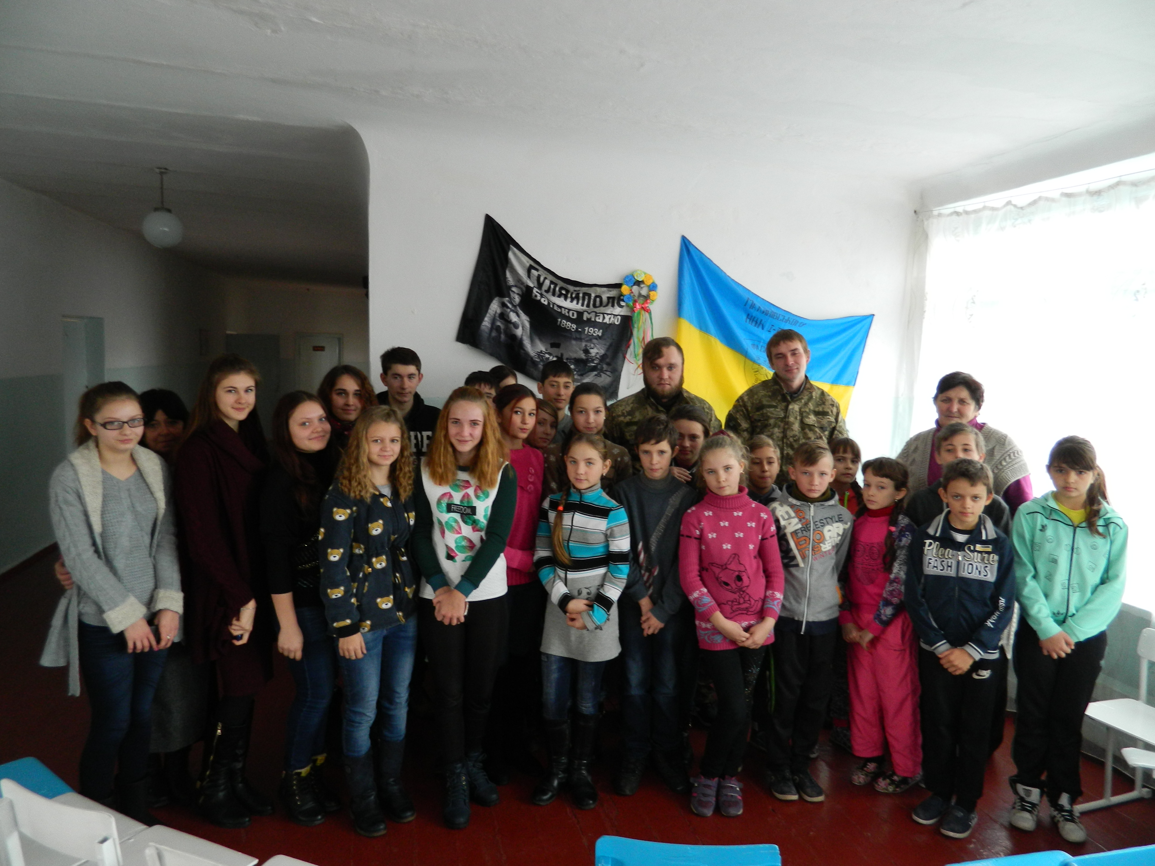
Зустріч з воїнами АТО.

